 | 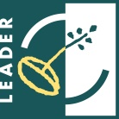 |  | 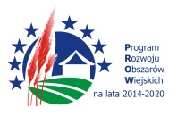

Zbliża się kolejny nabór wniosków!

Stowarzyszenie Lokalna Grupa Działania „Sierpeckie Partnerstwo” informuje, iż zgodnie z przyjętym harmonogramem planuje w najbliższym czasie przeprowadzić nabór wniosków w zakresie rozwoju ogólnodostępnej i niekomercyjnej infrastruktury turystycznej lub rekreacyjnej lub kulturalnej. Operacja wpisuje się w przedsięwzięcie zawarte w Lokalnej Strategii Rozwoju pod nazwą „Nowoczesna infrastruktura podstawą jakości życia”.
Wszelkie niezbędne informacje będą dostępne na stronie Stowarzyszenia lgdsp.pl, po zaakceptowaniu przez Zarząd Województwa terminu naboru.

